Применение машинного обучения для прогнозирования противораковой активности комплексов переходных металлов на основе обширной экспериментальной базы данных
Маликов Д.И.,^{1,2,3} Краснов Л.В.,¹ Киселева М.А.,¹ Ныхрикова Е.В.,^{1,2} Татарин С.В.,¹
Беззубов С.И.¹
Студент, 6 курса специалитета
¹Институт общей и неорганической химии имени Н. С. Курнакова Российской Академии Наук, Москва, Россия
²Химический факультет, Московский государственный университет имени
М. В. Ломоносова, Москва, Россия
³Школа анализа данных Яндекса, Москва, Россия
e-mail: mr.malikov.2002@mail.ru
Комплексы переходных металлов являются перспективными препаратами для лечения различных видов рака. Однако синтез новых структур с последующей характеризацией и определением цитотоксичных свойств требуют значительных временных и ресурсных затрат.
В данной работе разработан подход для прогнозирования цитотоксичности металлокомплексов на основе новой базы данных MetalCytoToxDB, содержащий 26500 значений IC₅₀ для 7050 комплексов Ru, Ir, Rh, Re и Os против 754 клеточных линий из 1921 литературного источника.
Разработанные ML-модели позволяют классифицировать комплексы рутения и иридия по классу цитотоксичности с ROC-AUC = 0.81 и 0.73 соответственно. Разработанный подход позволяет существенно ускорить высокопроизводительный виртуальный скрининг новых металлосодержащих противоопухолевых агентов. MetalCytoToxDB доступна онлайн в виде вэб-приложения: https://biometaldb.streamlit.app/.
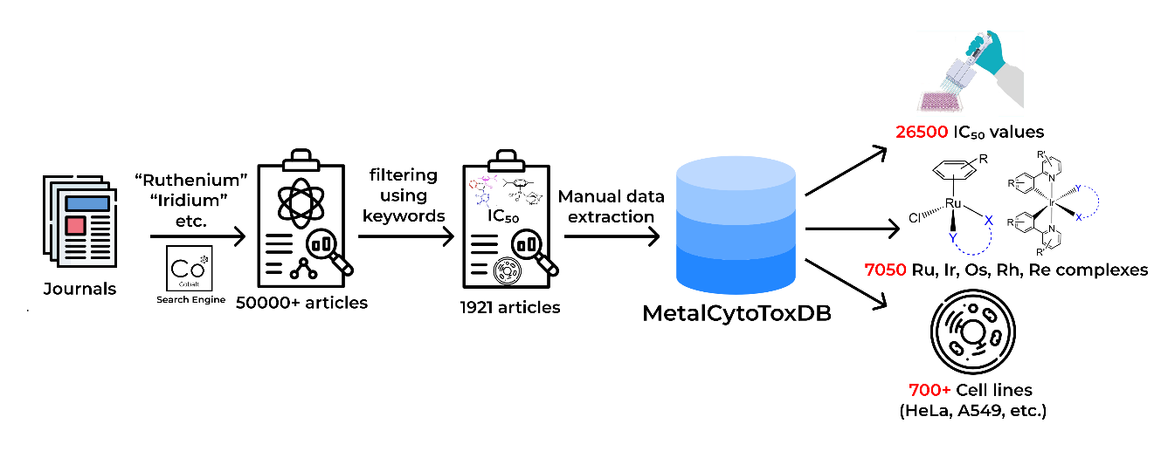
Рисунок 1. Алгоритм сбора базы MetalCytoToxDB.
Литература
1. Krasnov L, Malikov D, Kiseleva M, Nykhrikova E, Tatarin S, Bezzubov S. Machine Learning for Anticancer Activity Prediction of Transition Metal Complexes. ChemRxiv. 2025

